MADDEYİ NİTELEYEN ÖZELLİKLER
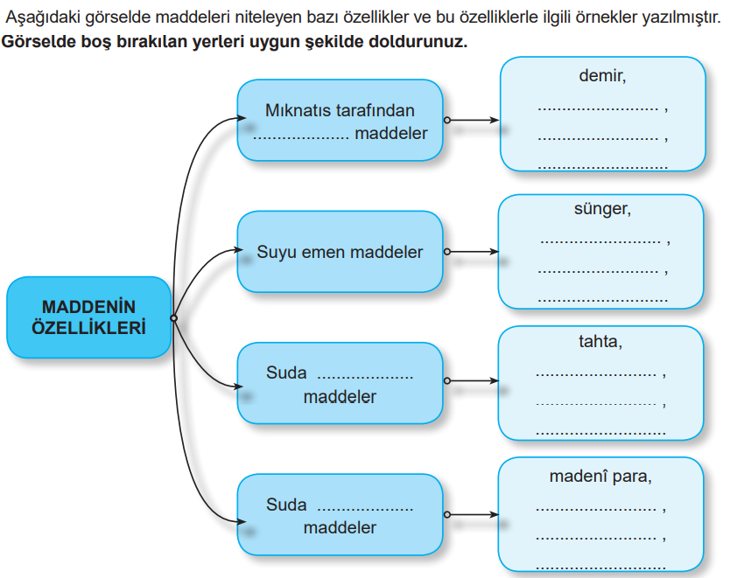
Aşağıdaki maddeleri özelliklerine göre gruplandırınız.

